Отчёт по индивидуальному проекту. Этап №6

Архитектура компьютера и операционные системы

Рогожина Надежда Александровна, НКАбд-02-22

Содержание

# 1 Цель работы

* Создать свой сайт (разместить на Github pages заготовки для персонального сайта)

# 2 Задание

* Перевести сайт на другой язык

# 3 Теоретическое введение

Для реализации сайта используется генератор статических сайтов Hugo.

# 4 Выполнение лабораторной работы

1. В папке config в файле languages.yaml добавила второй язык (рис. 1):

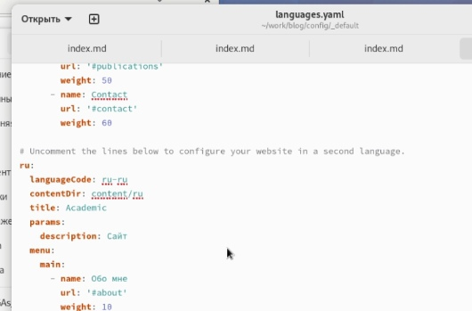

Figure 1: Языки

1. В папке content добавила вторую папку (с контентом на другом языке) (рис. 2):

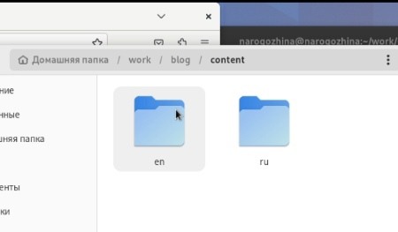

Figure 2: en-ru

1. Результат (рис. 3, 4):



Figure 3: Сайт на русском языке



Figure 4: Сайт на английском языке

# 5 Выводы

В ходе лабораторной работы мы добавили основную информацию по нашему сайту.

# Список литературы